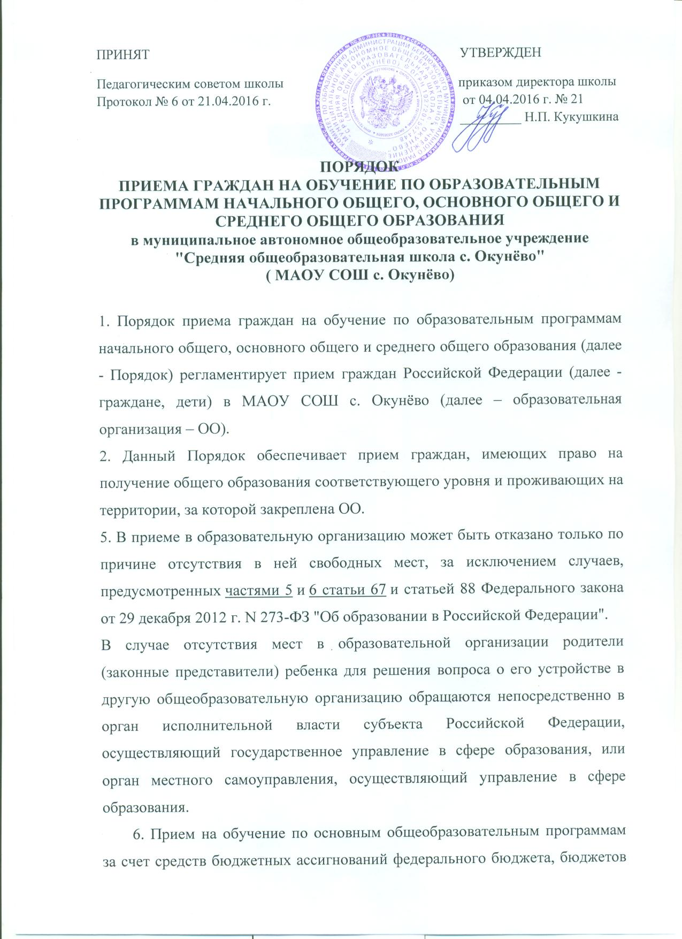

субъектов Российской Федерации и местных бюджетов проводится на общедоступной основе, если иное не предусмотрено Федеральным [законом](consultantplus://offline/ref=631DEBE3A6ACA5A2DA3DDA2F44C8117623CF30EA19EF65B850C513A26EeCU3D) от 29 декабря 2012 г. N 273-ФЗ "Об образовании в Российской Федерации". Дети с ограниченными возможностями здоровья принимаются на обучение по адаптированной основной общеобразовательной программе только с согласия родителей (законных представителей) и на основании рекомендаций психолого-медико-педагогической комиссии.

Организация индивидуального отбора при приеме в ОО для получения основного общего и среднего общего образования с углубленным изучением отдельных учебных предметов или для профильного обучения допускается в случаях и в порядке, которые предусмотрены законодательством субъекта Российской Федерации.

Организация конкурса или индивидуального отбора при приеме граждан для получения общего образования в ОО, интегрированные с дополнительными предпрофессиональными образовательными программами в области физической культуры и спорта, или образовательные программы среднего профессионального образования в области искусств, интегрированные с образовательными программами основного общего и среднего общего образования, осуществляется на основании оценки способностей к занятию отдельным видом искусства или спорта, а также при отсутствии противопоказаний к занятию соответствующим видом спорта.

7.  ОО обязано ознакомить поступающего и (или) его родителей (законных представителей) со своим уставом, с лицензией на осуществление образовательной деятельности, со свидетельством о государственной аккредитации, с образовательными программами и другими документами, регламентирующими организацию и осуществление образовательной деятельности, права и обязанности обучающихся.

ОО размещает распорядительный акт органа местного самоуправления муниципального района о закреплении образовательных организаций за конкретными территориями муниципального района, издаваемый не позднее 1 февраля текущего года (далее - распорядительный акт о закрепленной территории).

8. ОО с целью проведения организованного приема граждан в первый класс размещает на информационном стенде, на официальном сайте в сети "Интернет", в средствах массовой информации (в том числе электронных) информацию о:

количестве мест в первых классах не позднее 10 календарных дней с момента издания распорядительного акта о закрепленной территории;

наличии свободных мест для приема детей, не проживающих на закрепленной территории, не позднее 1 июля.

9. Прием граждан в ОО осуществляется по личному заявлению родителя (законного представителя) ребенка при предъявлении оригинала документа, удостоверяющего личность родителя (законного представителя), либо оригинала документа, удостоверяющего личность иностранного гражданина и лица без гражданства в Российской Федерации в соответствии со [статьей 10](consultantplus://offline/ref=631DEBE3A6ACA5A2DA3DDA2F44C8117623CF3EE71BE565B850C513A26EC3364DFE059EDBC3AD1367e9U0D) Федерального закона от 25 июля 2002 г. N 115-ФЗ "О правовом положении иностранных граждан в Российской Федерации".

ОО может осуществлять прием указанного заявления в форме электронного документа с использованием информационно-телекоммуникационных сетей общего пользования.

В заявлении родителями (законными представителями) ребенка указываются следующие сведения:

а) фамилия, имя, отчество (последнее - при наличии) ребенка;

б) дата и место рождения ребенка;

в) фамилия, имя, отчество (последнее - при наличии) родителей (законных представителей) ребенка;

г) адрес места жительства ребенка, его родителей (законных представителей);

д) контактные телефоны родителей (законных представителей) ребенка.

Примерная форма заявления размещается ОО на информационном стенде и (или) на официальном сайте в сети "Интернет".

Для приема в ОО:

- родители (законные представители) детей, проживающих на закрепленной территории, для зачисления ребенка в первый класс дополнительно предъявляют оригинал свидетельства о рождении ребенка или документ, подтверждающий родство заявителя, свидетельство о регистрации ребенка по месту жительства или по месту пребывания на закрепленной территории или документ, содержащий сведения о регистрации ребенка по месту жительства или по месту пребывания на закрепленной территории;

- родители (законные представители) детей, не проживающих на закрепленной территории, дополнительно предъявляют свидетельство о рождении ребенка.

Родители (законные представители) детей, являющихся иностранными гражданами или лицами без гражданства, дополнительно предъявляют документ, подтверждающий родство заявителя (или законность представления прав ребенка), и документ, подтверждающий право заявителя на пребывание в Российской Федерации.

Иностранные граждане и лица без гражданства все документы представляют на русском языке или вместе с заверенным в установленном порядке переводом на русский язык.

Копии предъявляемых при приеме документов хранятся в ОО на время обучения ребенка.

10. Родители (законные представители) детей имеют право по своему усмотрению представлять другие документы.

11. При приеме в ОО для получения среднего общего образования представляется аттестат об основном общем образовании установленного образца.

12. Требование предоставления других документов в качестве основания для приема детей в ОО не допускается.

13. Факт ознакомления родителей (законных представителей) ребенка с лицензией на осуществление образовательной деятельности, свидетельством о государственной аккредитации ОО, уставом ОО фиксируется в заявлении о приеме и заверяется личной подписью родителей (законных представителей) ребенка.

Подписью родителей (законных представителей) ребенка фиксируется также согласие на обработку их персональных данных и персональных данных ребенка в порядке, установленном законодательством Российской Федерации.

14. Прием заявлений в первый класс ОО для граждан, проживающих на закрепленной территории, начинается не позднее **1 февраля** и завершается не позднее **30 июня** текущего года.

Зачисление в  ОО оформляется распорядительным актом ОО в течение 7 рабочих дней после приема документов.

Для детей, не проживающих на закрепленной территории, прием заявлений в первый класс начинается с **1 июля** текущего года до момента заполнения свободных мест, но не позднее **5 сентября** текущего года.

ОО, закончив прием в первый класс всех детей, проживающих на закрепленной территории, осуществляет прием детей, не проживающих на закрепленной территории, с 1 июля.

15. Для удобства родителей (законных представителей) детей ОО устанавливает график приема документов в зависимости от адреса регистрации по месту жительства (пребывания).

16. При приеме на свободные места детей, не проживающих на закрепленной территории, преимущественным правом обладают дети граждан, имеющих право на первоочередное предоставление места в ОО в соответствии с законодательством Российской Федерации и нормативными правовыми актами субъектов Российской Федерации.

17. Дети с ограниченными возможностями здоровья принимаются на обучение по адаптированной основной общеобразовательной программе только с согласия их родителей (законных представителей) и на основании рекомендаций психолого-медико-педагогической комиссии.

18. Документы, представленные родителями (законными представителями) детей, регистрируются в журнале приема заявлений. После регистрации заявления родителям (законным представителям) детей выдается расписка в получении документов, содержащая информацию о регистрационном номере заявления о приеме ребенка в ОО, о перечне представленных документов. Расписка заверяется подписью должностного лица ОО, ответственного за прием документов, и печатью ОО.

19. Распорядительные акты ОО о приеме детей на обучение размещаются на информационном стенде ОО в день их издания.

20. На каждого ребенка, зачисленного в ОО, заводится личное дело, в котором хранятся все сданные документы.

Учетный номер _________

                    Директору ____________________________________________

                                                                                   (наименование учреждения)

                    ______________________________________________________

                                                       (Ф.И.О. директора)

           родителя (законного представителя),         ненужное зачеркнуть

                    фамилия ____________________ имя ______________________

                       отчество ______________________________________________

                    Место регистрации

                    Город (село)    __________________ улица _________________

               Дом     ______ корп. ______ кв. __ Телефон ________________

ЗАЯВЛЕНИЕ

Прошу принять моего(ю) сына (дочь) _______________________________________________________________________________________________________________________________________________________________________________________________________________________________________

                  (фамилия, имя, отчество, дата и место рождения)

в______________ класс _________________________________________________________

                            (наименование учреждения)

Окончил(а)___классов __________________________________________________________

                             (наименование учреждения)

Изучал(а) ____________________ язык

Родители (законные представители) __________________________________________________________________________________________________________________________________________________________

                                                                              (ф.и.о.)

С уставом, лицензией на осуществление образовательной деятельности, свидетельством о государственной аккредитации учреждения _____________________________________________________________________________

(другие документы, регламентирующие образовательную деятельность)

ознакомлен (а).

                            Подписи ________________________________

                                            ________________________________

На обработку своих персональных   данных и персональных данных ребенка в порядке, установленном   законодательством Российской Федерации, согласен (а).

                             Подписи________________________________

                                            ________________________________

Приложение (нужное подчеркнуть):

свидетельство о рождении ребенка (паспорт - при наличии);

свидетельство о регистрации ребенка по месту жительства или свидетельства регистрации ребёнка по месту пребывания на закрепленной территории;

личное   дело   поступающего   с годовыми отметками,  заверенное печатью

предыдущего образовательного учреждения;

выписка текущих отметок поступающего по всем изучавшимся предметам в

предыдущем образовательном учреждении, заверенная печатью этого учреждения;

аттестат об основном общем образовании;

иные документы (указать какие) _______________________________________

Дата _______________                                                                 Подпись __________________

**Расписка-уведомление**

Заявление о приеме ______________________________________________________________

в __________________________________________________________________

                                           (наименование учреждения)

с приложением документов: ______________________________________________ принято

                                                                      (перечень)

 "______" ___________________ 20____ года и зарегистрировано под № __

                                ______________________________________

                                (подпись должностного лица   учреждения,

                                    ответственного за прием документов)

М.П.